Bài 1:
Yêu cầu ban đầu (mơ hồ) | Yêu cầu viết lại (rõ ràng) | Giải thích lý do
1. Hệ thống cần thân thiện với người dùng. | Hệ thống phải cho phép người dùng hoàn thành thao tác chính (đăng ký, đăng nhập, mua hàng, v.v.) trong tối đa 3 bước và hiển thị hướng dẫn rõ ràng trên từng trang. | Cụ thể hóa “thân thiện” bằng tiêu chí đo lường (số bước thao tác) và có thể kiểm thử qua trải nghiệm người dùng.
2. Trang web phải chạy nhanh. | Thời gian tải trang chủ và các trang con không vượt quá 3 giây trên đường truyền 10 Mbps. | Đưa ra chỉ số đo cụ thể giúp kiểm thử hiệu năng bằng công cụ như Lighthouse hoặc GTmetrix.
3. Tìm kiếm cần phải tiện lợi. | Chức năng tìm kiếm phải trả về kết quả phù hợp trong vòng 2 giây và hỗ trợ gợi ý tự động khi người dùng nhập từ khóa ≥ 3 ký tự. | Xác định rõ hành vi và thời gian phản hồi, có thể viết test case để kiểm thử.
4. Ứng dụng phải bảo mật tốt. | Ứng dụng phải mã hóa mật khẩu bằng thuật toán bcrypt (tối thiểu 10 rounds) và sử dụng giao thức HTTPS cho tất cả các yêu cầu đăng nhập. | Làm rõ “bảo mật” bằng các tiêu chuẩn kỹ thuật cụ thể, dễ kiểm chứng qua code và cấu hình hệ thống.
5. Giao diện nên đẹp và dễ nhìn. | Giao diện phải tuân theo bộ màu chủ đạo (ví dụ: xanh dương – trắng), phông chữ dễ đọc (tối thiểu 14px), và bố cục nhất quán trên tất cả các trang. | Cụ thể hóa “đẹp, dễ nhìn” thành các tiêu chí thiết kế có thể đo lường và kiểm thử trực quan.
6. Hệ thống cần có tính linh hoạt cao. | Hệ thống cho phép quản trị viên thêm, sửa, xóa chức năng nhỏ (ví dụ: form đăng ký, banner quảng cáo) mà không cần thay đổi mã nguồn chính. | Làm rõ “linh hoạt” bằng khả năng cấu hình mà không cần can thiệp lập trình.
7. Người dùng cảm thấy hài lòng khi sử dụng. | Sau khi triển khai, ≥ 80% người dùng đánh giá mức độ hài lòng từ 4/5 trở lên qua khảo sát nội bộ. | Chuyển khái niệm cảm tính “hài lòng” thành chỉ số định lượng, có thể đo bằng khảo sát.
8. Ứng dụng cần hoạt động ổn định. | Ứng dụng phải đạt tỷ lệ uptime ≥ 99% và không được xảy ra lỗi hệ thống nghiêm trọng trong quá trình sử dụng thông thường. | Xác định rõ tiêu chí “ổn định” bằng tỷ lệ hoạt động và loại lỗi, giúp đo lường bằng log và monitoring.

Bài 2:
*Sơ đồ UI sơ bộ làm bài Quizz

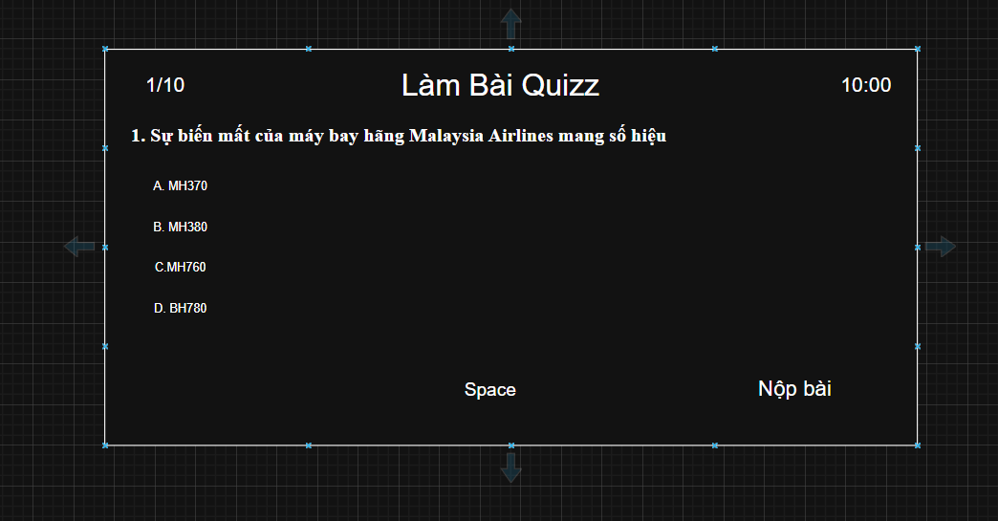

Mô tả ngắn các vùng:

Vùng 1: Tiêu đề và thời gian – theo dõi tiến trình làm bài.
Vùng 2: Nội dung câu hỏi và đáp án.
Vùng 3: Nút điều hướng và nộp bài.

*Thiết kế cơ sở dữ liệu (Database Schema)
Tên bảng | Tên cột (thuộc tính) | Kiểu dữ liệu | Mô tả | Ghi chú (PK/FK)
NguoiHoc | MaNguoiHoc | INT | Mã định danh người học | PK
 | HoTen | VARCHAR(100) | Họ tên người học
 | Email | VARCHAR(100) | Email đăng nhập
Quiz | MaQuiz | INT | Mã định danh bài quiz | PK
 | TenQuiz | VARCHAR(100) | Tên bài quiz
 | ThoiGianLamBai | INT | Thời gian làm bài (phút)
 | TongSoCau | INT | Số lượng câu hỏi trong quiz
CauHoi | MaCauHoi | INT | Mã câu hỏi | PK
 | MaQuiz | INT | Liên kết đến bài quiz | FK → Quiz.MaQuiz
 | NoiDung | TEXT | Nội dung câu hỏi
 | DapAnA | VARCHAR(255) | Lựa chọn A
 | DapAnB | VARCHAR(255) | Lựa chọn B
 | DapAnC | VARCHAR(255) | Lựa chọn C
 | DapAnD | VARCHAR(255) | Lựa chọn D
 | DapAnDung | CHAR(1) | Đáp án đúng (A/B/C/D)
BaiLamQuiz | MaBaiLam | INT | Mã bài làm quiz | PK
 | MaNguoiHoc | INT | Người làm quiz | FK → NguoiHoc.MaNguoiHoc
 | MaQuiz | INT | Bài quiz được làm | FK → Quiz.MaQuiz
 | NgayLam | DATETIME | Thời gian làm bài
 | DiemSo | DECIMAL(5,2) | Điểm đạt được
CauTraLoi | MaBaiLam | INT | Mã bài làm quiz | FK → BaiLamQuiz.MaBaiLam
 | MaCauHoi | INT | Mã câu hỏi | FK → CauHoi.MaCauHoi
 | DapAnChon | CHAR(1) | Đáp án người học chọn
 | KetQua | BOOLEAN | Đúng/Sai

Bài 3:
Mô tả yêu cầu | Thuộc phần nào trong SRS | Giải thích lý do
Hệ thống hỗ trợ 5.000 user online | Performance Requirements (Yêu cầu hiệu năng) | Vì câu này nêu rõ chỉ số định lượng về năng lực hệ thống (số lượng người dùng đồng thời mà hệ thống phải xử lý), đây là tiêu chí hiệu năng có thể đo lường được.
Người dùng được phép xem lịch sử giao dịch | Functional Requirements (Yêu cầu chức năng) | Mô tả hành vi cụ thể mà hệ thống cần thực hiện — cho phép người dùng thực hiện một thao tác (xem lịch sử giao dịch). Đây là chức năng của hệ thống.
Chức năng này cần bảo mật cấp cao | Security Requirements (Yêu cầu bảo mật) | Đề cập đến mức độ bảo mật, yêu cầu hệ thống đảm bảo an toàn dữ liệu và kiểm soát quyền truy cập, nên thuộc phần yêu cầu bảo mật.

Bài 4:
Mục | Nội dung mô tả
Tên Use Case | Đăng ký tài khoản
Actor | Người dùng (User)
Mục tiêu | Cho phép người dùng tạo tài khoản mới để truy cập và sử dụng các chức năng của hệ thống.
Điều kiện trước (Precondition) | - Người dùng chưa có tài khoản trong hệ thống.- Người dùng đang ở màn hình đăng ký.- Kết nối mạng ổn định.
Luồng chính (Main Flow) | 1. Người dùng truy cập trang đăng ký.2. Hệ thống hiển thị form đăng ký gồm các trường: Họ tên, Email, Mật khẩu, Xác nhận mật khẩu.3. Người dùng nhập đầy đủ thông tin hợp lệ vào form.4. Người dùng nhấn nút “Đăng ký”.5. Hệ thống kiểm tra hợp lệ dữ liệu (email hợp lệ, mật khẩu đủ độ mạnh, chưa trùng email có sẵn).6. Hệ thống lưu thông tin người dùng vào cơ sở dữ liệu.7. Hệ thống hiển thị thông báo “Đăng ký thành công” và chuyển hướng đến trang đăng nhập hoặc trang chủ.
Ngoại lệ (Exception Flow) | - E1: Người dùng nhập thiếu thông tin → Hệ thống hiển thị thông báo yêu cầu nhập đầy đủ.- E2: Email đã tồn tại → Hệ thống báo lỗi “Email đã được đăng ký”.- E3: Mật khẩu và xác nhận mật khẩu không khớp → Hệ thống hiển thị cảnh báo.- E4: Lỗi kết nối hoặc lỗi hệ thống khi lưu dữ liệu → Hệ thống thông báo “Đăng ký thất bại, vui lòng thử lại sau”.
Điều kiện sau (Postcondition) | - Nếu thành công: Một tài khoản người dùng mới được tạo trong hệ thống.- Nếu thất bại: Không có tài khoản nào được thêm vào, hệ thống vẫn giữ nguyên trạng thái cũ.
(Tùy chọn) Ghi chú khác | - Có thể thêm xác thực email bằng cách gửi mã xác nhận.- Mật khẩu nên được mã hóa trước khi lưu vào cơ sở dữ liệu.- Hệ thống có thể giới hạn độ mạnh của mật khẩu (ít nhất 8 ký tự, có chữ và ký tự đặc biệt).

Bài 5:
Test ID | Mô tả Test | Input (Bước thực hiện) | Kỳ vọng (Expected Result) | Kết quả (Pass/Fail)
TC-001 | Thay đổi mật khẩu thành công (happy path) | 1. Đăng nhập vào hệ thống bằng tài khoản hợp lệ.2. Truy cập trang “Thay đổi mật khẩu”.3. Nhập mật khẩu cũ: Abc@1234.4. Nhập mật khẩu mới: NewPass@123.5. Xác nhận mật khẩu mới: NewPass@123.6. Nhấn “Xác nhận”. | Hệ thống hiển thị thông báo: “Thay đổi mật khẩu thành công”.Người dùng có thể đăng nhập lại bằng mật khẩu mới. | (Điền sau khi test)
TC-002 | Nhập sai mật khẩu cũ (invalid case) | 1. Đăng nhập vào hệ thống.2. Truy cập trang “Thay đổi mật khẩu”.3. Nhập mật khẩu cũ: saiPass@123 (không đúng).4. Nhập mật khẩu mới: NewPass@123.5. Xác nhận mật khẩu mới: NewPass@123.6. Nhấn “Xác nhận”. | Hệ thống hiển thị thông báo lỗi: “Mật khẩu cũ không chính xác”.Không thay đổi mật khẩu trong hệ thống. | (Điền sau khi test)
TC-003 | Mật khẩu xác nhận không khớp hoặc để trống | 1. Đăng nhập vào hệ thống.2. Truy cập trang “Thay đổi mật khẩu”.3. Nhập mật khẩu cũ: Abc@1234.4. Nhập mật khẩu mới: NewPass@123.5. Xác nhận mật khẩu mới: NewPass@12 (hoặc để trống).6. Nhấn “Xác nhận”. | Hệ thống hiển thị cảnh báo: “Mật khẩu xác nhận không khớp” hoặc “Vui lòng nhập lại mật khẩu xác nhận”.Không thay đổi mật khẩu. | (Điền sau khi test)

Bài 6:
Tiêu chí | Nội dung trả lời
1. Điểm chưa rõ trong yêu cầu | - “Trải nghiệm tốt” là khái niệm mơ hồ, không có tiêu chí cụ thể để đo lường.- Không rõ “trang tìm kiếm” tốt là như thế nào (tốc độ, giao diện, độ chính xác kết quả?).- Không nêu được đối tượng người dùng cụ thể hoặc điều kiện sử dụng.
2. Vì sao chưa đạt chuẩn SRS | - Yêu cầu không đo lường được, không kiểm thử được.- Dùng từ ngữ chủ quan (“trải nghiệm tốt”) không mang tính kỹ thuật.- Không tuân theo nguyên tắc SMART trong đặc tả yêu cầu (Specific, Measurable, Achievable, Relevant, Time-bound).
3. Cách viết lại rõ ràng hơn (đo lường được) | Ví dụ: “Kết quả tìm kiếm phải được hiển thị trong vòng ≤ 2 giây sau khi người dùng nhấn nút Tìm kiếm.” “Tối thiểu 90% người dùng khảo sát đánh giá trang tìm kiếm dễ sử dụng ở mức ‘Tốt’ trở lên trong khảo sát UX.”
4. Có thể kiểm thử như thế nào | - Kiểm thử hiệu năng: đo thời gian phản hồi của trang tìm kiếm khi nhập truy vấn.- Kiểm thử khả năng sử dụng (Usability Test): cho người dùng thực hiện tìm kiếm và đo tỷ lệ hoàn thành tác vụ, số lần nhấp chuột, mức độ hài lòng qua bảng khảo sát.- Kiểm thử tải: kiểm tra xem hệ thống có giữ được tốc độ phản hồi trong điều kiện nhiều người truy cập cùng lúc.

Bài 7:
Tiêu chí | Nội dung trả lời
Điểm chưa rõ trong yêu cầu | Cụm “trải nghiệm tốt” quá mơ hồ, không xác định rõ "tốt" là như thế nào. Không có tiêu chí đo lường cụ thể về tốc độ, độ chính xác hay giao diện.
Vì sao chưa đạt chuẩn SRS | Yêu cầu này không đo lường được, không kiểm thử được, và không xác định được điều kiện thành công. Theo chuẩn IEEE 830 cho SRS, yêu cầu cần cụ thể, rõ ràng, định lượng được và có thể kiểm thử.
Cách viết lại rõ ràng hơn (đo lường được) | → “Hệ thống trang tìm kiếm phải trả kết quả trong vòng < 2 giây với độ chính xác ≥ 90% so với từ khóa người dùng nhập.”  Hoặc: “Giao diện trang tìm kiếm phải hiển thị kết quả theo thứ tự liên quan, có ô gợi ý từ khóa và hoạt động ổn định trên cả thiết bị di động và máy tính.”
Có thể kiểm thử như thế nào | - Thực hiện kiểm thử hiệu năng (Performance Test): đo thời gian phản hồi trung bình của trang tìm kiếm.  - Thực hiện kiểm thử chức năng (Functional Test): kiểm tra độ chính xác của kết quả tìm kiếm.  - Thực hiện kiểm thử khả năng sử dụng (Usability Test): khảo sát ≥ 10 người dùng, ít nhất 80% đánh giá “hài lòng” trở lên.

Bài 8:

1. Use Case: Người dùng làm bài quiz trực tuyến
Mục | Nội dung
Tên Use Case | Làm bài quiz trực tuyến
Mô tả | Người học truy cập vào hệ thống để làm bài quiz online, trả lời các câu hỏi trong giới hạn thời gian, nộp bài và xem điểm ngay sau khi hoàn thành.
Actor | Người học (User)
Tiền điều kiện | - Người học đã đăng nhập vào hệ thống.  - Người học đã đăng ký khóa học có chứa quiz.  - Quiz đã được giảng viên kích hoạt (có thể làm).
Hậu điều kiện | - Hệ thống lưu kết quả làm bài của người học.  - Người học nhận được điểm số và số câu đúng/sai.
Luồng chính | 1.Người học truy cập vào trang quiz.  2. Hệ thống hiển thị thông tin quiz (tên, thời gian, số lượng câu).  3. Người học bấm “Bắt đầu làm bài”.  4. Hệ thống bắt đầu đếm thời gian và hiển thị câu hỏi đầu tiên.  5. Người học chọn đáp án cho từng câu và bấm “Next”.  6. Sau khi làm hết câu cuối, người học bấm “Nộp bài”.  7. Hệ thống tính điểm, hiển thị kết quả và lưu vào cơ sở dữ liệu.
Luồng phụ | - Người học có thể bấm “Quay lại” để xem câu trước.  - Hệ thống cảnh báo nếu còn câu chưa trả lời khi nộp bài.  - Nếu hết thời gian, hệ thống tự động nộp bài.
Luồng ngoại lệ | - Mất kết nối mạng → hệ thống lưu tạm thời tiến trình trên trình duyệt, tự động gửi lại khi kết nối lại.  - Hệ thống lỗi khi tính điểm → thông báo “Lỗi hệ thống, vui lòng thử lại sau”.  - Người học thoát giữa chừng → kết quả được lưu lại ở trạng thái “chưa hoàn thành”.

2. Yêu cầu chức năng (Functional Requirements)
Mã | Yêu cầu | Mô tả chi tiết
FR1 | Hệ thống hiển thị thông tin quiz | Bao gồm: tên quiz, số câu hỏi, thời gian giới hạn.
FR2 | Hệ thống cho phép người học bắt đầu quiz | Khi người học nhấn nút “Bắt đầu”, đồng hồ đếm ngược kích hoạt.
FR3 | Hệ thống hiển thị câu hỏi và các đáp án | Mỗi lần hiển thị 1 câu, có nút “Next” và “Previous”.
FR4 | Người học có thể chọn đáp án | Chọn 1 hoặc nhiều đáp án tùy loại câu hỏi.
FR5 | Hệ thống hiển thị đồng hồ đếm ngược | Cập nhật theo thời gian thực, cảnh báo khi sắp hết giờ.
FR6 | Người học có thể nộp bài thủ công hoặc tự động khi hết thời gian | Khi nộp bài, hệ thống khóa các thao tác và chuyển sang màn hình kết quả.
FR7 | Hệ thống tính điểm và hiển thị kết quả | Điểm = số câu đúng / tổng số câu * 100.
FR8 | Hệ thống lưu kết quả quiz | Bao gồm: id người học, id quiz, điểm, thời gian nộp, số câu đúng.
FR9 | Hệ thống thông báo nếu người học rời trang giữa chừng | “Bạn có chắc muốn thoát? Bài làm của bạn sẽ bị mất.”

3. Yêu cầu phi chức năng (Non-Functional Requirements)
Loại | Mô tả yêu cầu
Hiệu suất (Performance) | Hệ thống phải tải trang quiz trong ≤ 2 giây và phản hồi trong ≤ 1 giây khi chuyển câu hỏi.
Bảo mật (Security) | - Chỉ người đã đăng nhập mới truy cập quiz.  - Không cho phép truy cập hoặc thay đổi kết quả qua URL thủ công.
Khả năng mở rộng (Scalability) | Hệ thống có thể phục vụ ít nhất 1000 người học làm quiz cùng lúc.
Trải nghiệm người dùng (Usability) | Giao diện rõ ràng, có cảnh báo trước khi hết thời gian hoặc rời trang.

- Giao diện phác thảo (UI Mockup)

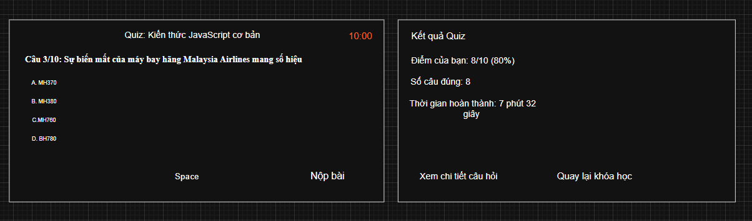

Bài 9:
I. USE CASE: Làm bài Quiz trực tuyến
Mục | Nội dung mô tả
Tên Use Case | Làm bài Quiz trực tuyến
Mô tả | Người dùng đăng nhập vào hệ thống, chọn một bài quiz trong khóa học và thực hiện trả lời các câu hỏi trắc nghiệm. Sau khi hoàn thành, hệ thống chấm điểm tự động và hiển thị kết quả.
Actor | Người dùng (Student)
Tiền điều kiện (Precondition) | - Người dùng đã đăng nhập vào hệ thống.  - Đã đăng ký tham gia khóa học có chứa bài quiz.  - Bài quiz đang ở trạng thái “Mở” (có thể làm được).
Hậu điều kiện (Postcondition) | - Hệ thống lưu lại kết quả làm bài (điểm số, thời gian nộp, câu trả lời).  - Người dùng có thể xem điểm và đáp án đúng sau khi nộp bài.
Luồng chính (Main Flow) | 1. Người dùng chọn khóa học và mở bài quiz.  2. Hệ thống hiển thị thông tin quiz (tên, thời gian, số câu hỏi).  3. Người dùng nhấn “Bắt đầu làm bài”.  4. Hệ thống hiển thị câu hỏi đầu tiên và đồng hồ đếm ngược.  5. Người dùng chọn đáp án cho từng câu hỏi.  6. Người dùng có thể dùng nút “Tiếp theo” hoặc “Quay lại” giữa các câu.  7. Khi hoàn tất, người dùng nhấn “Nộp bài”.  8. Hệ thống chấm điểm tự động và hiển thị kết quả.
Luồng phụ (Alternative Flow) | - Người dùng bấm “Lưu tạm” → hệ thống lưu lại tiến độ (các câu đã chọn).  - Khi người dùng quay lại, hệ thống hiển thị các lựa chọn đã lưu trước đó.
Ngoại lệ (Exception Flow) | - E1: Mất kết nối Internet → hiển thị cảnh báo “Không thể gửi bài, vui lòng kiểm tra kết nối”.  - E2: Hết thời gian → hệ thống tự động nộp bài.  - E3: Lỗi server khi lưu kết quả → hiển thị “Hệ thống đang bận, vui lòng thử lại”.
II. YÊU CẦU CHỨC NĂNG (Functional Requirements)
ID | Mô tả yêu cầu chức năng
FR-01 | Hệ thống phải cho phép người dùng xem danh sách các quiz có sẵn trong khóa học.
FR-02 | Hệ thống phải hiển thị thông tin quiz gồm: tên, số câu hỏi, thời gian giới hạn, mô tả.
FR-03 | Khi người dùng bắt đầu quiz, hệ thống phải hiển thị câu hỏi và các lựa chọn đáp án.
FR-04 | Người dùng có thể chọn hoặc thay đổi đáp án trước khi nộp bài.
FR-05 | Hệ thống phải có đồng hồ đếm ngược thể hiện thời gian còn lại.
FR-06 | Hệ thống phải tự động lưu câu trả lời khi người dùng chuyển câu hỏi.
FR-07 | Khi hết thời gian, hệ thống tự động nộp bài và tính điểm.
FR-08 | Sau khi nộp bài, hệ thống hiển thị kết quả (điểm, số câu đúng/sai, thời gian làm).
FR-09 | Hệ thống lưu kết quả làm bài của người dùng trong cơ sở dữ liệu.
FR-10 | Hệ thống cho phép người dùng xem lại kết quả và đáp án đúng sau khi hoàn thành.
III. YÊU CẦU PHI CHỨC NĂNG (Non-Functional Requirements)
Loại yêu cầu | Mô tả chi tiết (đo lường được)
Hiệu năng (Performance) | Thời gian tải câu hỏi mới ≤ 1.5 giây, và toàn bộ bài quiz ≤ 5 giây trên kết nối 10 Mbps.
Bảo mật (Security) | Tất cả dữ liệu quiz và câu trả lời được truyền qua giao thức HTTPS; người dùng không thể xem hoặc thay đổi đáp án đúng trước khi nộp bài.
Khả năng mở rộng (Scalability) | Hệ thống phải hỗ trợ tối thiểu 1000 người dùng đồng thời làm quiz mà không giảm tốc độ phản hồi quá 20%.
Trải nghiệm người dùng (Usability) | Giao diện quiz phải tương thích trên thiết bị di động, tablet, và desktop, với bố cục gọn, dễ đọc.

Bài 10:
(1) MỤC TIÊU HỆ THỐNG
Mục đích:
Chức năng “Quản lý khóa học” giúp giảng viên có thể tạo mới, chỉnh sửa, xóa, và theo dõi các khóa học mà họ phụ trách trong hệ thống học trực tuyến.
Người dùng chính: Giảng viên (Instructor).
Lợi ích:
- Cho phép giảng viên tự chủ quản lý nội dung giảng dạy: thêm mô tả khóa học, upload tài liệu, và gắn quiz/bài tập cho sinh viên.
- Giảm tải công việc cho quản trị viên (Admin), tăng tính linh hoạt trong việc tổ chức và cập nhật khóa học.
- Giúp hệ thống đảm bảo mỗi giảng viên chỉ có quyền thao tác trên khóa học của mình, bảo đảm tính bảo mật và phân quyền hợp lý.
Tóm lại:
→ Tính năng này tăng hiệu quả quản lý, hạn chế sai sót thủ công, và nâng cao trải nghiệm giảng dạy trên hệ thống học trực tuyến.
(2) USE CASE CHÍNH – “Quản lý khóa học”
Thành phần | Nội dung
Tên Use Case | Quản lý khóa học
Mô tả | Giảng viên có thể xem danh sách các khóa học mình phụ trách, tạo mới khóa học, chỉnh sửa thông tin khóa học, hoặc xóa khóa học không còn sử dụng.
Actor | Giảng viên (Instructor)
Tiền điều kiện (Precondition) | - Giảng viên đã đăng nhập vào hệ thống.  - Tài khoản giảng viên được phân quyền “Instructor”.
Hậu điều kiện (Postcondition) | - Thông tin khóa học được cập nhật chính xác trong cơ sở dữ liệu.  - Sinh viên có thể nhìn thấy các khóa học mới được giảng viên tạo.
Luồng chính (Main Flow) | 1. Giảng viên đăng nhập vào hệ thống.  2. Truy cập trang “Quản lý khóa học”.  3. Hệ thống hiển thị danh sách các khóa học hiện có.  4. Giảng viên có thể chọn một trong các thao tác:  a. Tạo mới khóa học – nhập tên, mô tả, ảnh đại diện, ngày bắt đầu/kết thúc.  b. Chỉnh sửa thông tin khóa học (tên, mô tả, ngày, tài liệu).  c. Xóa khóa học (nếu chưa có sinh viên tham gia).  5. Hệ thống lưu các thay đổi và hiển thị thông báo thành công.
Luồng phụ (Alternative Flow) | - AF1: Khi tạo khóa học, giảng viên có thể chọn upload file mô tả (.pdf, .docx) để lưu kèm khóa học.  - AF2: Khi chỉnh sửa, giảng viên có thể cập nhật ảnh bìa hoặc thêm quiz liên kết.
Ngoại lệ (Exception Flow) | - E1: Giảng viên nhập thiếu thông tin bắt buộc (tên, ngày bắt đầu) → Hệ thống hiển thị thông báo lỗi “Vui lòng nhập đủ thông tin”.  - E2: Giảng viên cố xóa khóa học đã có sinh viên đăng ký → Hệ thống từ chối và hiển thị “Không thể xóa, khóa học đã có người tham gia.”  - E3: Lỗi kết nối cơ sở dữ liệu → Hệ thống thông báo “Không thể lưu dữ liệu, vui lòng thử lại.”

(3):
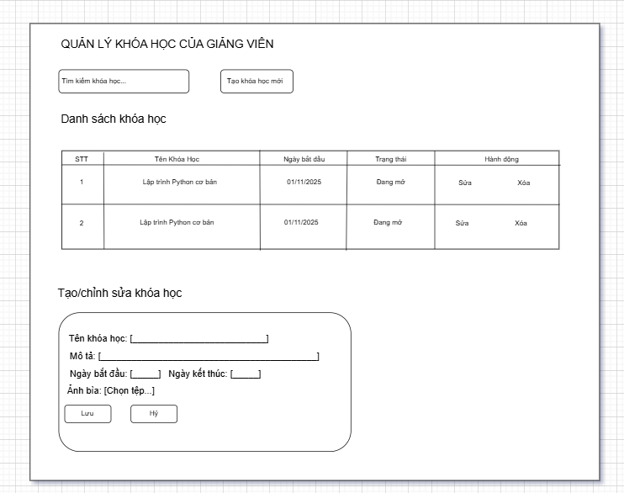
Thành phần chính:
- Ô tìm kiếm khóa học theo tên.
- Nút “+ Tạo khóa học mới”.
- Bảng danh sách khóa học với các cột (Tên, Ngày, Trạng thái, Hành động).
- Form chi tiết để thêm hoặc chỉnh sửa khóa học.
- Thông báo (toast) hiển thị khi thao tác thành công hoặc lỗi.
(4) DỮ LIỆU LIÊN QUAN (Database Design)
Tên bảng | Thuộc tính (Cột) | Kiểu dữ liệu | Ghi chú
course | course_id | INT | PK – Mã khóa học
 | instructor_id | INT | FK → instructor.instructor_id
 | course_name | VARCHAR(100) | Tên khóa học
 | description | TEXT | Mô tả nội dung khóa học
 | start_date | DATE | Ngày bắt đầu
 | end_date | DATE | Ngày kết thúc
 | thumbnail | VARCHAR(255) | Đường dẫn ảnh bìa khóa học
 | status | ENUM('Đang mở', 'Sắp mở', 'Đã đóng') | Trạng thái hiển thị
 | created_at | DATETIME | Ngày tạo
 | updated_at | DATETIME | Ngày cập nhật gần nhất
| instructor | instructor_id | INT | PK – Mã giảng viên |
| | name | VARCHAR(100) | Tên giảng viên |
| | email | VARCHAR(100) | Email đăng nhập |
| | password | VARCHAR(255) | Mã hóa bằng bcrypt |
| | created_at | DATETIME | Ngày tạo tài khoản |
(5) YÊU CẦU PHI CHỨC NĂNG (Non-Functional Requirements)
Mã | Yêu cầu phi chức năng | Cách kiểm thử / Tiêu chí đo lường
NFR-01 | Hiệu năng: Trang “Quản lý khóa học” phải tải danh sách 50 khóa học trong ≤ 2 giây trên kết nối 20 Mbps. | Dùng công cụ benchmark (Lighthouse, GTmetrix) để đo thời gian phản hồi trung bình.
NFR-02 | Bảo mật: Chỉ giảng viên đăng nhập mới có quyền tạo, sửa hoặc xóa khóa học của mình. | Kiểm thử phân quyền truy cập; đảm bảo request từ tài khoản khác bị từ chối (HTTP 403).
NFR-03 | Khả năng mở rộng: Hệ thống phải hỗ trợ tối thiểu 500 giảng viên hoạt động đồng thời mà không giảm hiệu năng quá 15%. | Dùng công cụ load test (Apache JMeter, K6) để xác nhận khả năng chịu tải.

